Университет ИТМО

Лабораторная работа №4

по базам данных

Вариант #8696

Выполнил

Студент группы Р3112

Шаматульский Роман Константинович

Преподаватель

Максимов Андрей Николаевич

Санкт-Петербург, 2024

Оглавление

Текст задания 3

Реализация запросов 4

Возможные индексы для запросов 5

Explain analyze 7

Вывод 9

# Текст задания

Составить запросы на языке SQL (пункты 1-2).

Для каждого запроса предложить индексы, добавление которых уменьшит время выполнения запроса (указать таблицы/атрибуты, для которых нужно добавить индексы, написать тип индекса; объяснить, почему добавление индекса будет полезным для данного запроса).

Для запросов 1-2 необходимо составить возможные планы выполнения запросов. Планы составляются на основании предположения, что в таблицах отсутствуют индексы. Из составленных планов необходимо выбрать оптимальный и объяснить свой выбор.  
Изменятся ли планы при добавлении индекса и как?

Для запросов 1-2 необходимо добавить в отчет вывод команды EXPLAIN ANALYZE [запрос]

Подробные ответы на все вышеперечисленные вопросы должны присутствовать в отчете (планы выполнения запросов должны быть нарисованы, ответы на вопросы - представлены в текстовом виде).

1. Сделать запрос для получения атрибутов из указанных таблиц, применив фильтры по указанным условиям:  
   Таблицы: Н_ОЦЕНКИ, Н_ВЕДОМОСТИ.  
   Вывести атрибуты: Н_ОЦЕНКИ.КОД, Н_ВЕДОМОСТИ.ДАТА.  
   Фильтры (AND):   
   a) Н_ОЦЕНКИ.КОД > 3.  
   b) Н_ВЕДОМОСТИ.ИД < 1490007.  
   Вид соединения: LEFT JOIN.
2. Сделать запрос для получения атрибутов из указанных таблиц, применив фильтры по указанным условиям:  
   Таблицы: Н_ЛЮДИ, Н_ВЕДОМОСТИ, Н_СЕССИЯ.  
   Вывести атрибуты: Н_ЛЮДИ.ИД, Н_ВЕДОМОСТИ.ДАТА, Н_СЕССИЯ.ДАТА.  
   Фильтры (AND):   
   a) Н_ЛЮДИ.ОТЧЕСТВО > Александрович.  
   b) Н_ВЕДОМОСТИ.ДАТА = 2010-06-18.  
   c) Н_СЕССИЯ.ИД < 1975.  
   Вид соединения: LEFT JOIN.

# Реализация запросов

--- Сделать запрос для получения атрибутов из указанных таблиц, применив фильтры по указанным условиям:

--- Таблицы: Н_ОЦЕНКИ, Н_ВЕДОМОСТИ.

--- Вывести атрибуты: Н_ОЦЕНКИ.КОД, Н_ВЕДОМОСТИ.ДАТА.

--- Фильтры (AND):

--- a) Н_ОЦЕНКИ.КОД > 3.

--- b) Н_ВЕДОМОСТИ.ИД < 1490007.

--- Вид соединения: LEFT JOIN.

SELECT Н_ОЦЕНКИ.КОД, Н_ВЕДОМОСТИ.ДАТА FROM Н_ОЦЕНКИ

LEFT JOIN Н_ВЕДОМОСТИ ON Н_ОЦЕНКИ.КОД = Н_ВЕДОМОСТИ.ОЦЕНКА

WHERE Н_ОЦЕНКИ.КОД > '3' AND Н_ВЕДОМОСТИ.ИД < 1490007;

--- Сделать запрос для получения атрибутов из указанных таблиц, применив фильтры по указанным условиям:

--- Таблицы: Н_ЛЮДИ, Н_ВЕДОМОСТИ, Н_СЕССИЯ.

--- Вывести атрибуты: Н_ЛЮДИ.ИД, Н_ВЕДОМОСТИ.ДАТА, Н_СЕССИЯ.ДАТА.

--- Фильтры (AND):

--- a) Н_ЛЮДИ.ОТЧЕСТВО > Александрович.

--- b) Н_ВЕДОМОСТИ.ДАТА = 2010-06-18.

--- c) Н_СЕССИЯ.ИД < 1975.

--- Вид соединения: LEFT JOIN.

SELECT Н_ЛЮДИ.ИД, Н_ВЕДОМОСТИ.ДАТА, Н_СЕССИЯ.ДАТА

FROM Н_ЛЮДИ

LEFT JOIN Н_ВЕДОМОСТИ ON Н_ВЕДОМОСТИ.ЧЛВК_ИД = Н_ЛЮДИ.ИД

LEFT JOIN Н_СЕССИЯ ON Н_ВЕДОМОСТИ.СЭС_ИД = Н_СЕССИЯ.СЭС_ИД

WHERE Н_ЛЮДИ.ОТЧЕСТВО > 'Александрович'

AND Н_ВЕДОМОСТИ.ДАТА = '2010-06-18'

AND Н_СЕССИЯ.ИД < 1975;

# Возможные индексы для запросов

**Для первого запроса:**

* Индекс (hash) на Н_ВЕДОМОСТИ.ОЦЕНКА. Добавление индекса на этот атрибут позволит быстрее выполнять соединение.

CREATE INDEX idx_ведомости_оценка ON Н_ВЕДОМОСТИ USING HASH (ОЦЕНКА);

* Другие индексы могут не понадобиться, так как Н_ВЕДОМОСТИ.ИД содержит уникальные значения, а таблица Н_ОЦЕНКИ небольшая, полный скан и так будет проходить быстро.

**Возможные планы выполнения запроса без индексов:**

A)

1. Полный скан Н_ОЦЕНКИ, проверка каждой строки на соответствие КОД > ‘3’
2. Для каждой подходящей строчки из Н_ОЦЕНКИ: полный скан Н_ВЕДОМОСТИ, нахождение строк, где ОЦЕНКА соответствует Н_ОЦЕНКИ.КОД и ИД < 1490007

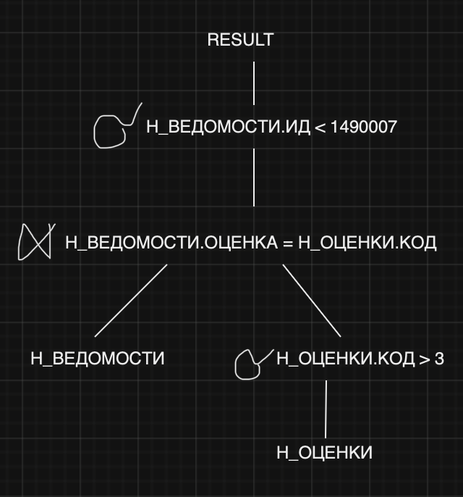

B)

1. Полный скан Н_ВЕДОМОСТИ и фильтрация по ИД < 1490007, временное сохранение.
2. Полный скан Н_ОЦЕНКИ, поиск строк с КОД > ‘3’.
3. Проход по сохраненным строчкам из Н_ВЕДОМОСТИ и сопоставление с Н_ОЦЕНКИ.

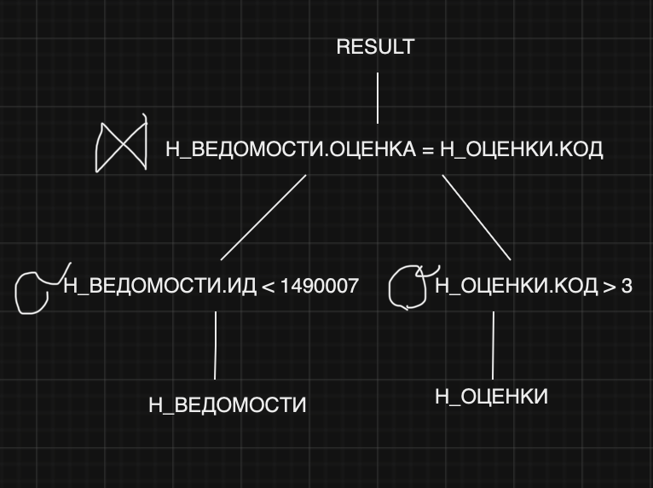

Более оптимальный план – B, так как частое полное сканирование Н_ВЕДОМОСТИ неэффективно из-за того, что она содержит большой объем данных.

Благодаря добавлению предложенного индекса соединение двух таблиц будет выполняться быстрее, так как не будет необходимости в полном сканировании сохраненных строчек из Н_ВЕДОМОСТИ.

**Для второго запроса:**

* Индекс (b-tree) на атрибуте ОТЧЕСТВО. Это ускорит фильтрацию строк с условием Н_ЛЮДИ.ОТЧЕСТВО > ‘Александрович’.

CREATE INDEX idx_люди_отчество ON Н_ЛЮДИ (ОТЧЕСТВО);

* Индекс (hash) на атрибуте ДАТА. Это ускорит фильтрацию строк с условием Н_ВЕДОМОСТИ.ДАТА = ‘2010-06-18’.

CREATE INDEX idx_ведомости_дата ON Н_ВЕДОМОСТИ USING hash (ДАТА);

**Возможные планы выполнения запроса без индексов:**

A)

1. Полное сканирование Н_ЛЮДИ: проверка каждой строки на условие ОТЧЕСТВО > 'Александрович'.
2. Полное сканирование Н_ВЕДОМОСТИ для каждой подходящей строки из Н_ЛЮДИ: поиск строк, где ЧЛВК_ИД = ИД и ДАТА = '2010-06-18'.
3. Полное сканирование Н_СЕССИЯ для каждой подходящей строки из Н_ВЕДОМОСТИ: поиск строк, где Н_СЕССИЯ.СЭС_ИД = Н_ВЕДОМОСТИ.СЭС_ИД и ИД < 1975.

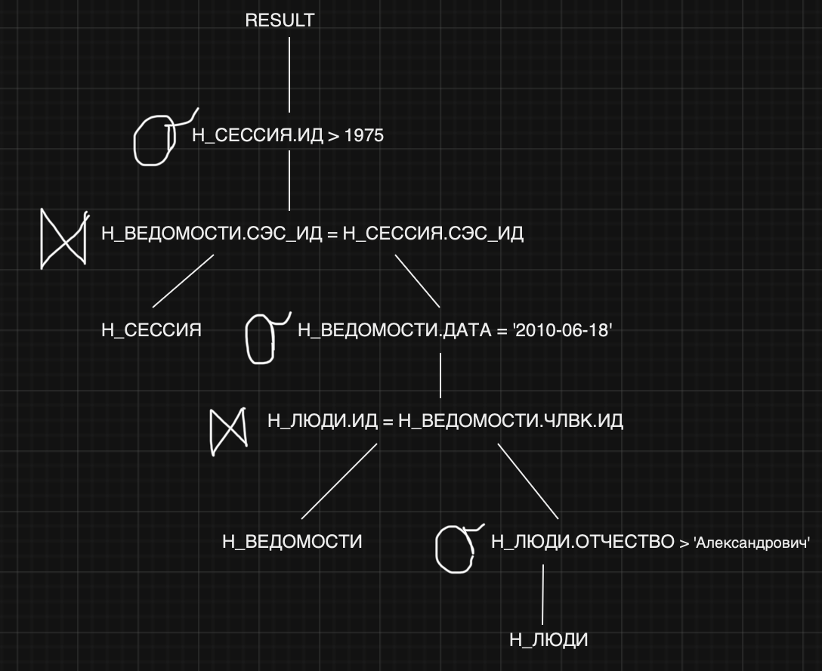

B)

1. Полное сканирование Н_СЕССИЯ с фильтрацией по ИД < 1975: временное хранение результатов для быстрого доступа.
2. Полное сканирование Н_ВЕДОМОСТИ с фильтрацией по ДАТА = '2010-06-18': соединение с предварительно отфильтрованными результатами из Н_СЕССИЯ.
3. Полное сканирование Н_ЛЮДИ с фильтрацией по ОТЧЕСТВО > 'Александрович': соединение с предварительно отфильтрованными результатами из Н_ВЕДОМОСТИ и Н_СЕССИЯ.

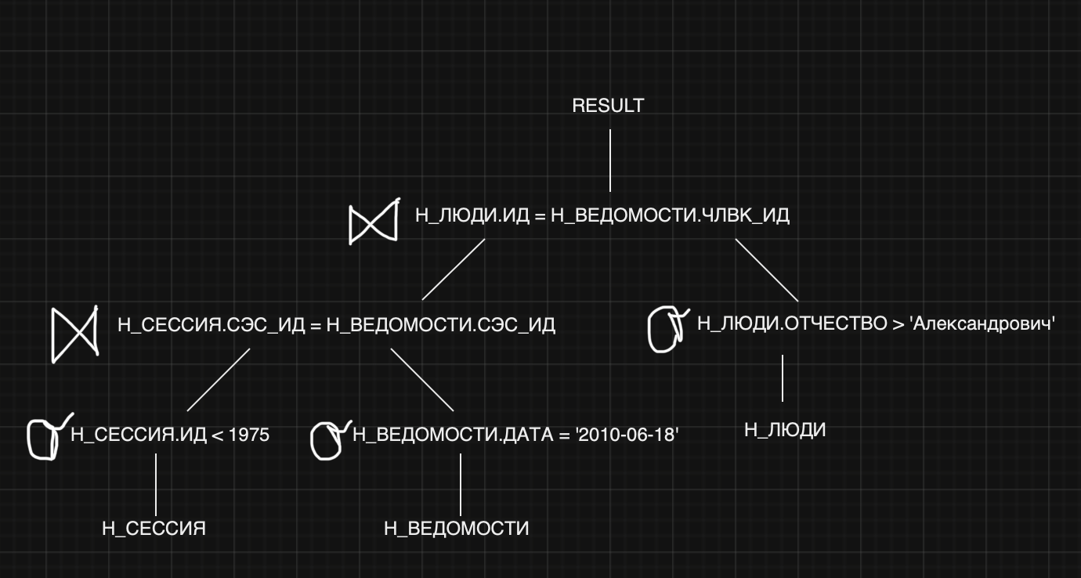

Более оптимальный план – B, так как полное сканирование для таблиц выполняется один раз, вместо полного скана целой таблицы для сопоставления ее с одной строчкой другой таблицы.

Благодаря добавления предложенных индексов, индексный скан будет быстро находить нужные строчки в Н_ВЕДОМОСТИ и Н_ЛЮДИ.

# Explain analyze

Для первого запроса:

Hash Join (cost=1.21..7706.57 rows=197724 width=13) (actual time=0.035..95.543 rows=187009 loops=1)

Hash Cond: (("Н_ВЕДОМОСТИ"."ОЦЕНКА")::text = ("Н_ОЦЕНКИ"."КОД")::text)

-> Seq Scan on "Н_ВЕДОМОСТИ" (cost=0.00..6846.50 rows=222439 width=14) (actual time=0.010..35.200 rows=222439 loops=1)

Filter: ("ИД" < 1490007)

Rows Removed by Filter: 1

-> Hash (cost=1.11..1.11 rows=8 width=5) (actual time=0.017..0.019 rows=7 loops=1)

Buckets: 1024 Batches: 1 Memory Usage: 9kB

-> Seq Scan on "Н_ОЦЕНКИ" (cost=0.00..1.11 rows=8 width=5) (actual time=0.004..0.008 rows=7 loops=1)

Filter: (("КОД")::text > '3'::text)

Rows Removed by Filter: 2

Planning Time: 0.281 ms

Execution Time: 104.696 ms

Для второго запроса:

Nested Loop (cost=126.40..382.09 rows=6 width=20) (actual time=0.680..0.682 rows=0 loops=1)

-> Hash Join (cost=126.12..341.47 rows=7 width=20) (actual time=0.680..0.681 rows=0 loops=1)

Hash Cond: ("Н_ВЕДОМОСТИ"."СЭС_ИД" = "Н_СЕССИЯ"."СЭС_ИД")

-> Index Scan using "ВЕД_ДАТА_I" on "Н_ВЕДОМОСТИ" (cost=0.29..214.94 rows=72 width=16) (actual time=0.019..0.075 rows=141 loops=1)

Index Cond: ("ДАТА" = '2010-06-18 00:00:00'::timestamp without time zone)

-> Hash (cost=117.90..117.90 rows=634 width=12) (actual time=0.571..0.571 rows=632 loops=1)

Buckets: 1024 Batches: 1 Memory Usage: 36kB

-> Seq Scan on "Н_СЕССИЯ" (cost=0.00..117.90 rows=634 width=12) (actual time=0.011..0.458 rows=632 loops=1)

Filter: ("ИД" < 1975)

Rows Removed by Filter: 3120

-> Index Scan using "ЧЛВК_PK" on "Н_ЛЮДИ" (cost=0.28..5.80 rows=1 width=4) (never executed)

Index Cond: ("ИД" = "Н_ВЕДОМОСТИ"."ЧЛВК_ИД")

Filter: (("ОТЧЕСТВО")::text > 'Александрович'::text)

Planning Time: 1.218 ms

Execution Time: 0.738 ms

# Вывод

В ходе выполнения данной лабораторной работы я научился работать с реляционной алгеброй, строить план выполнения запроса. Полученные мной знания лягут в основу дальнейшего изучения баз данных.